Федеральное государственное образовательное бюджетное учреждение высшего образования

“РГПУ им. А.И. Герцена”

Кафедра «Компьютерных технологий и электронного обучения»

**Эссе**

по дисциплине «Системы электронного документооборота в образовательном учреждении»

ТЕМА: «Анализ процессов функционирования существующей системы документооборота на предприятии»

Студент 2 курса

Орлова Екатерина Алексеевна

Санкт-Петербург

2019

Оглавление

Управление школой 3

Общая характеристика образовательного учреждения 4

Организационно - функциональная структура автоматизированной системы управления школой 5

Электронный документооборот в школе. Цели и задачи 6

Техническое обеспечение. 8

АИСУ «Параграф» 9

Описание приложений 14

Заключение 19

# Управление школой

Управление школой — система планирования, организации и руководства деятельностью школы. Различают внутреннее и внешнее управление школой - две взаимосвязанные стороны управления школой как социальной организацией. Внутреннее управление школой или внутришкольное управление - это управление, осуществляемое субъектами, являющимися частью школьного сообщества, находящимися внутри школы. Внутреннее управление школой можно рассматривать как самоуправление, т.к. современная школа, безусловно, является прежде всего автономной и самоуправляющейся. При этом учительское самоуправление и самоуправление ученическое являются лишь составной частью системы внутреннего управления школой. Внутришкольное управление рассматривается как наиболее важное и значимое, вносящее наибольший вклад в общее управление школьной организацией и несущее за состояние дел в школе всю полноту ответственности.

Школа, как часть более широких образовательных систем (муниципальной, региональной, федеральной) и субъект гражданского права, в то же время испытывает на себе множество управляющих влияний со стороны органов государственной власти, местного самоуправления и управления образованием. Создание, статус, правовая регламентация жизнедеятельности образовательного учреждения, его регистрация, лицензирование, аттестация и аккредитация подчиняются государственным нормативно-правовым актам. Таким образом, имеет место внешнее управление школой.

Объективная необходимость и внутреннего, и внешнего управления школой обусловливает вопрос о необходимости нахождения и поддержания их оптимального соотношения в общем потоке управления образовательным учреждением. Автономность образовательных учреждений, становление их как юридических лиц, расширение их компетенции и ответственности существенно изменили соотношение между внутренним и внешним управлением школой в пользу внутреннего управления школой. Однако это не означает полной автономии школы и её "независимости" от внешнего управления и от социума в целом.

# Общая характеристика образовательного учреждения

Полное наименование образовательного учреждения: Государственное бюджетное общеобразовательное учреждение средняя общеобразовательная школа № 501 с углубленным изучением предмета информатики и информационно-коммуникационных технологий Кировского района Санкт-Петербурга

Дата создания: 1 сентября 1960 года

Учредитель Образовательного учреждения - субъект Российской Федерации - город федерального значения Санкт-Петербург в лице исполнительного органа государственной власти Санкт-Петербурга - Администрация Кировского района Санкт-Петербурга.

Образовательное учреждение находится в ведении Комитета по образованию

Школа размещена в двух зданиях.

Филиалов у образовательного учреждения нет.

Структурные подразделения образовательного учреждения:

* спортивый клуб "СТАРТ 5.01
* логопедический пункт

Структура органов управления образовательным учреждением отображена на рисунке 1:

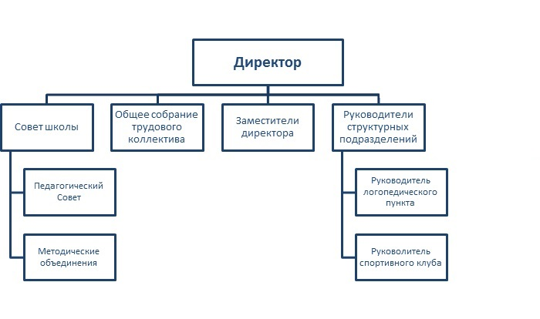

Рисунок 1 Органы управления образовательным учреждением

# Организационно - функциональная структура автоматизированной системы управления школой

Современную школу невозможно представить без электронного документооборота.

Школьный документооборот состоит из внутреннего и внешнего.

Организация внутреннего документооборота школы предполагает:

* прием и передачу электронных документов;
* хранение;
* управление движением документов.

Участниками документопотоков школы являются:

* директор и администрация школы
* секретарь
* педагоги и сотрудники школы
* обучающиеся
* родители

Администрация школы представляет на сайте Устав школы, свидетельства о лицензировании, аккредитации, локальные акты, бланки заявлений о приеме в школу, объявления о порядке набора в первые классы и всю необходимую информацию о деятельности образовательного учреждения.

В школе эффективно действует компьютерная сеть, что позволяет оперативно взаимодействовать структурным подразделениям школы.

# Электронный документооборот в школе. Цели и задачи

**Цель:** автоматизация документооборота для сокращения временных затрат должностных лиц образовательного учреждения в процессе решения повседневных задач, что позволит вывести образовательное учреждение на новый уровень развития, а также повысить уровень материально-технического оснащения организации.

Способ достижения цели: комплексная автоматизация процесса делопроизводства в общеобразовательной школе и использование ее в повседневной деятельности.

**Задачи**:

* сокращение внутреннего и внешнего документооборота, оперативность поиска информации и принятия решения;
* перевод на безбумажную технологию: избавление от рутинного и отнимающего много времени труда в делопроизводстве, планировании учебного процесса;
* ведение отчётности в электронном виде;
* создание “портфелей отчетности” классного руководителя, учителя-предметника, руководителя предметных объединений, завуча;
* размещение “портфелей отчетности” в локальную сеть;
* контроль за исполнением распоряжений директора;
* формирование единой БД по сотрудникам;
* автоматизация всех видов отчетности школы;
* ведение электронного архива по всем видам документации, используемой общеобразовательным учреждением;
* совершенствование административно-управленческой работы;
* передвижение электронной отчетности в локальной сети посредством внутренней электронной почты.

Эффективность применения специального программного обеспечения во всем образовательном процессе определяется ИКТ-компетентностью его участников, поэтому учителя и сотрудники школы должны пройти обучение на соответствующих курсах повышения квалификации.

**Планируемые результаты.**

1. Сокращение внутреннего и внешнего документооборота, оперативность поиска информации и принятия решения.  
2. Увеличение скорости внесения, изменения и поиска информации и подготовки отчетов.  
3. Повышение эффективности работы общеобразовательной школы в целом.  
4. Автоматизация управления и организации учебно-воспитательного процесса.  
5. Автоматизация системы документооборота и отчетности.   
6. Ведение электронного портфолио учителя и учащихся.  
7. Повышение производительности труда за счет автоматизации деятельности.  
8. Оперативное получение и автоматический анализ информации об учебном процессе для принятия управленческих решений, сокращение штатов заместителей директора по УВР, экономия времени.   
9. Доступ к сведениям о сотрудниках, учащихся, родителях.   
10. Мониторинг движения учащихся, своевременности заполнения журналов.   
11. Автоматизированное составление отчётности для Комитета по образованию, возможность выполнения учителями ряда обязанностей в каникулярное время на дому – не приходя в школу.   
12. Ведение электронного классного журнала.  
13. Автоматическое получение всех стандартных отчётов об успеваемости и посещаемости, иных справок.  
14. Ведение календарно-тематических планов.

**Возможные риски и пути их преодоления.**

|  |  |
| --- | --- |
| **Возможные риски.** | **Пути их преодоления.** |
| Недостаточная материально-техническая база школы. |  |
| Недостаточное финансирование. | Поддержка спонсоров, поддержка грантов. |
| Недостаточная мотивация участников проекта. | Проведение семинаров, методические дни, система стимулирования. |
| Невыполнение запланированных задач. | Мониторинг, анализ промежуточных результатов, контроль. |
| Низкая скорость работы сети Интернет, отсутствие локальной сети внутри учебного заведения. | Обновление оборудования. Установление скоростного выхода в Интернет (выделенный канал). |
| Отсутствие квалифицированных кадров в ОУ. | Курсовая подготовка, партнерство с другими ОУ. |

# Техническое обеспечение.

Функциональной единицей образовательного учреждения являются компьютеризированные рабочие места, предназначенные для:

* работы с текстами, таблицами, базами данных;
* получения информации из Интернет;
* ввода информации;
* проведения исследований;
* компьютерного моделирования.

Реализация рабочих мест осуществляется на базе универсальных компьютеров (в состав которых входят системный блок, монитор, клавиатура, мышь, звуковые колонки или наушники) с различными периферийными устройствами: черно-белый лазерный принтер, цветной струйный принтер, сканер формата А4; мультимедийный проектор. Большая часть из перечисленного оборудования имеется в ОУ. Общее описание материально-технической базы находится по адресу <http://www.kirov.spb.ru/sc/501/index.php?option=com_content&task=view&id=613&Itemid=353>.

# АИСУ «Параграф»

В настоящее время документооборот реализуется с помощью АИСУ «Параграф». Семейство автоматизированных информационных систем "Параграф" предназначено для автоматизации процессов управления образовательным учреждением, а также автоматизации процессов учета и сбора данных на различных уровнях управления системой образования.

Семейство "Параграф" включает в себя следующие версии:

Параграф:Школа - для образовательных учреждений

Параграф:ДОУ - для дошкольных образовательных учреждений

Параграф:НПО и СПО - для учреждений начального и среднего профессионального образования

Параграф:Район - для органов управления образованием

Параграф:Регион - для регионального органа управления образованием

Версия АИСУ "Параграф:Школа", предназначена для использования в общеобразовательных учреждениях. Она позволяет собирать, хранить и обрабатывать данные об образовательном учреждении, его сотрудниках и обучающихся. Система позволяет автоматизировать: ведение личных дел сотрудников, учет их достижений, курсов повышения квалификации, наград, различных категорий стажа; ведение личных дел обучающихся, учет их движения, достижений, итоговой успеваемости. На основе имеющихся данных, модули системы предоставляют возможность: создавать, редактировать и поддерживать в актуальном состоянии расписание учебных занятий; вести электронные классные журналы учебных коллективов; анализировать текущую успеваемость обучающихся; вести учет материально-технических ресурсов учреждения и т.д.  
АИСУ "Параграф" можно устанавливать и использовать под управлением операционной системы Windows, а также различных дистрибутивов операционных систем семейства Linux. Так как многообразие ОС Linux огромно, тесты проводятся для ограниченного числа дистрибутивов. В настоящее время это Ubuntu, Kubuntu, Debian, Mandriva. Для обеспечения работы сервиса "Электронный дневник" на портале "[Петербургское образование](http://petersburgedu.ru/)", в состав АИСУ "Параграф" включена программа экспорта.  
  
  
[Описание АИСУ "Параграф"](https://yadi.sk/d/4UFtX-8c3MgiP7). Краткий обзор

Передача данных между осуществляется тремя уровнями управления в системе образования региона:

🡨🡪 🡨🡪

Образовательное учреждение

Районный орган управления образованием

Региональный орган управления образованием

Каждая база данных образовательного учреждения получает уникальный идентификатор, который задается лицензионным ключом. Таким образом идентификаторы записей (ID) ни в одной из существующих экземпляров баз данных АИСУ «Параграф» не повторяются. Это позволяет передавать и обновлять данные между тремя уровнями образовательной системы, не теряя ссылочной целостности данных. Кроме того, это позволяет поддерживать два механизма передачи данных:

1. Полный – все данные из системы передаются на вышестоящий уровень одним пакетом;
2. Инкрементальный – передаются только данные, которые изменились после последней передачи данных.

Разграничивается принцип передачи данных. Одни данные передаются только сверху вниз:

Регион 🡪 Район 🡪 ОУ

другие только снизу вверх:

ОУ 🡪 Район 🡪 Регион

третьи вообще не передаются. Это зависит от требований системы образования конкретного региона, где применяется АИСУ «Параграф».

Следствием трёхуровневой системы передачи данных является запрет на редактирование большей части словарей на нижестоящих уровнях (район и ОУ), введение единого реестра типов и видов ОУ, видов помещений, должностей ОУ, предметов и т.д.

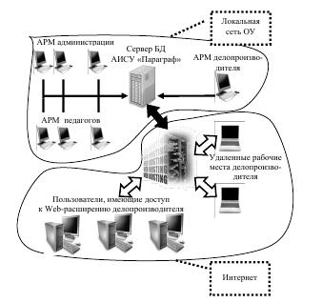

Доступ пользователей к приложениям системы, осуществляется по паролю. Возможна установка прав доступа пользователя к каждому приложению отдельно. Возможность просмотра или редактирования тех или иных данных в каждом приложении настраивается отдельно. Для любых данных, введённых в систему, сохраняется информация о пользователе, которых их ввел или изменил.

Принцип организации хранения данных в БД объектный, а не реляционный, что позволяет легко добавлять в приложения новые типы объектов и их параметры, что делает систему гибкой и легко расширяемой в зависимости от текущих требований системы образования региона.

Реализованы следующие функции:

* Экспорт данных в табличном виде: Excel, OpenOffice, XML;
* Импорт данных из табличных документов: Excel, OpenOffice, XML;
* Поиск и фильтрация данных с возможностью экспорта отфильтрованных данных;
* Экспорт и импорт сохранённых фильтров.

В АИСУ «Параграф» реализован ряд приложений, позволяющих автоматизировать различные процессы, происходящие в образовательном учреждении. Описание работы с каждым приложением состоит из двух частей: практической и методической. Практическая часть – это работа с интерфейсом: ввод данных, получение отчётов, получение списков, фильтрация списков, экспорт и импорт данных. Справка по работе с интерфейсом доступна в каждом приложении после нажатия на клавишу «F1». Методическая часть – это описание того, какие данные нужно вводить в приложении и как это делать. Для каждого приложения АИСУ «Параграф» написано одноимённое руководство с подробным описанием аспектов работы с данным приложением.

После запуска клиентской части АИСУ «Параграф», сразу после ввода логина и пароля, выводится перечень приложений доступных пользователю в соответствии с назначенными ему правами. Полный перечень приложений, доступных в установленной версии АИСУ «Параграф» можно получить, войдя в систему под учетной записью «admin» (рисунок 2):

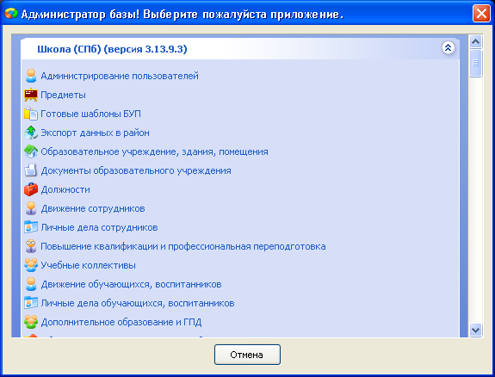

Рис. 2 Администрирование

Блокировка приложения позволяет защитить его от несанкционированного доступа в случае, если пользователь прервал работу и (или) временно не может контролировать доступ к своему компьютеру (например, во время урока).

Приложение автоматически блокируется, если пользователь не использовал мышь или клавиатуру в течение промежутка времени, который задан в пункте «Блокировать интерфейс через (мин.)».

Если в этом пункте указано значение 0, то режим блокировки отключается. Время, оставшееся до блокировки, выводится в строке состояния, в правом нижнем углу главного окна (рисунок 3).

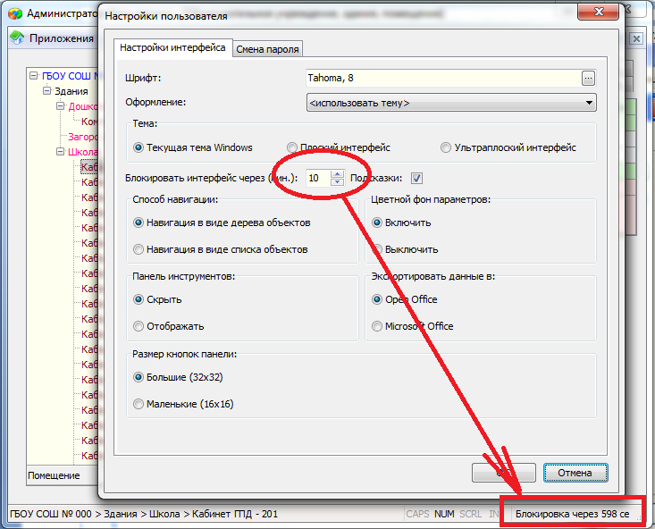

Рис. 3 Блокировка

В настройках пользователь может указать, какой пакет офисных программ будет использоваться для экспорта данных из основных приложений АИСУ «Параграф»: Open Office или Microsoft Office.

# Описание приложений

**Приложение «Администрирование пользователей»**

Перечень доступных объектов:

1. Пользователи базы данных.

Процесс: Администрирование пользователей.

Доступ: Администратор системы.

**Приложение «Менеджер баз данных»**

Перечень доступных объектов:

1. Файлы баз данных.

Процессы: Администрирование баз данных (резервирование и восстановление). Смена административных паролей. Ввод и обновление лицензионного ключа.

Доступ: Администратор системы.

**Приложение «Предметы».**

Перечень доступных объектов:

1. Предметы (порядок, название, код)

Процессы: Добавление своих предметов (специфических для конкретного образовательного учреждения) в централизованный реестр предметов, предметы которого изменять нельзя.

Доступ: Администратор системы, Руководитель ОУ и его заместители, отвечающие за учебную работу.

**Приложение «Готовые шаблоны** **БУП»** (Готовые шаблоны базисных учебных планов).

Перечень доступных объектов:

1. Учебный план
2. Учебный компонент
3. Этап учебного плана
4. Предмет
5. Нагрузка (кол-во учебных часов).

Процессы: Просмотр базовых учебных планов

Доступ: Администратор системы, Руководитель ОУ и его заместители, отвечающие за учебную работу.

**Приложения «Образовательная организация»**

Перечень доступных объектов:

1. Образовательная организация (Полное и сокращенное наименование ОООД , местоположение , контакты и т.д.),
2. Документы ОО ,
3. Здания ,
4. Помещения .

Процессы: Заполнение данных по ОО, по зданиям и помещениям.

Доступ: Администратор системы, Руководитель ОУ и его заместители.

**Приложение «Материально-технические и информационные ресурсы».**

Перечень доступных объектов:

1. Образовательная организация,
2. Материально-технические ресурсы.

Процессы: Заполнение данных по Материально-техническим и информационным ресурсам ОО.

Доступ: Администратор системы, Руководитель ОО и его заместители.

**Приложение «Должности»**

Перечень доступных объектов:

1. Список должностей с количеством ставок (название должности берётся из централизованного реестра должностей без возможности дополнения)

Процессы: Составление штатного расписания ОО

Доступ: Администратор системы, Руководитель ОО, Сотрудник отдела кадров.

**Приложение «Движение сотрудников».**

Перечень доступных объектов:

1. Сотрудник (его персональные данные)
2. Приём сотрудника на должность.

Процессы: Приём, перевод, увольнение сотрудников

Отчёты: Списки прибывших, выбывших сотрудников

Доступ: Руководитель ОО, Сотрудник отдела кадров

**Приложение «Личные дела сотрудников».**

Перечень доступных объектов:

1. Сотрудник (Личное дело сотрудника, персональные данные),

Процессы: Ведение личных дел сотрудников ОО

Доступ: Руководитель ОО, Сотрудник отдела кадров

**Приложение «Учебные коллективы»**

Перечень доступных объектов:

1. Уровни обучения
2. Этапы обучения
3. Учебные коллективы
4. Обучающиеся, воспитанники (ФИО, пол, дата рождения)

Процессы: Создание перечня ступеней и этапов обучения в ОО, управление учебными коллективами.

Доступ: Администратор системы, Руководитель ОО и его заместители

**Приложение «Дополнительное образование и ГПД»**

Перечень доступных объектов:

1. Учебные коллективы
2. Кружки, секции, факультативы, группы продлённого дня,
3. Обучающиеся, воспитанники (ФИО, пол, дата рождения).

Процессы: Создание перечня кружков, секций, факультативов, групп продлённого дня и т.д. и наполнение их контингентом.

Доступ: Администратор системы, Руководитель ОУ и его заместители

**Приложение «Движение обучающихся, воспитанников»**

Перечень доступных объектов: Обучающийся, воспитанник (его персональные данные ), Движение обучающихся, воспитанников .

Перечень доступных объектов:

1. Уровни обучения
2. Этапы обучения
3. Учебные коллективы
4. Обучающиеся, воспитанники (персональные данные)

Процессы: Приём, перевод, выбытие обучающихся

Отчёты: Журнал движения воспитанников

Доступ: Руководитель ОО и его заместители, Секретарь.

**Приложение «Личные дела обучающихся, воспитанников»**

Перечень доступных объектов:

1. Учебный коллектив
2. Обучающийся (Личное дело обучающегося, воспитанника , персональные данные )
3. Родители

Процессы: Ведение личных дел обучающихся, воспитанников, родителей

Доступ: Руководитель ОУ, Классный руководитель (куратор группы).

**Приложение «Образовательные программы и учебные планы»**

Перечень доступных объектов:

1. Образовательная программа
2. Учебный план
3. Учебный компонент
4. Этап учебного плана
5. Предмет
6. Нагрузка (кол-во учебных часов)
7. Группы учебного плана

Процессы: Учебный план может быть скопирован из шаблонов БУП и отредактирован. Устанавливается связь между учебными планами и группами учебного плана, кружками.

Доступ: Администратор системы, Руководитель ОО и его заместители

**Приложение «Расписание занятий»**

Перечень доступных объектов:

1. Шаблон расписания занятий
2. Недельная выписка из расписания занятий
3. Учебный день
4. Учебный час
5. Учебный план
6. Группа учебного плана
7. Преподаватель
8. Предмет
9. Помещение

Процессы: Создаётся шаблон расписания занятий, на основе которого еженедельно создаётся недельная выписка из расписания занятий.

Доступ: Администратор системы, Руководитель ОО и его заместители

**Приложение «Классный журнал»**

Перечень доступных объектов:

1. Поурочно-тематический план
2. Группа учебного плана
3. Подгруппа
4. Преподаватель
5. Предмет
6. Обучающийся
7. Урок
8. Отметка

Процессы: Ведение поурочно-тематических планов, классного журнала

Отчёт: опоздания и пропуски, успеваемость и т.д.

Доступ: Руководитель ОО и его заместители, Классный руководитель (куратор группы), Учитель.

# Заключение

Современная школа сама выбирает направления применения инновационных технологий – они отображаются в программе развития. Каждое образовательное учреждение желает быть современным, не отставать от прогрессирующих технологий.

Рациональное использование ресурсов, как материальных, так и информационных, является неотъемлемым условием успешного функционирования современного образовательного учреждения. Известно, что значительная часть времени, затрачиваемая на управление любого уровня в образовательном учреждении (от преподавателя до директора), – это время, занятое сбором и обработкой информации, необходимой для принятия грамотного решения. Поэтому в структуре управленческой деятельности администратора образовательного учреждения содержится внутренний конфликт: между динамикой развития реальной ситуации и скоростью адекватного реагирования для продуктивного ее изменения.

По данным исследований в области управления, без внедрения компьютерных технологий обработки информации рабочее время управленца распределяется примерно так: время для сбора и обработки информации –

70-80%, время для принятия решения – 20-30%.

При постановке целей личностной ориентации системы обучения относительно каждого обучаемого объемы необходимой для управления информации будут возрастать. Но при применении компьютерных технологий обработки информации с использованием автоматизированных систем ситуация изменяется примерно так: время для сбора и обработки информации – 20%, время для анализа и принятия решения – 80%.

Список литературы

1. Бим-Бад Б.М. Педагогический энциклопедический словарь. — М., 2002. С. 297)
2. Использование АИСУ «ПараГраф» в общеобразовательном учреждении / Cоставитель И.П. Невзорова. – СПб.: ГОУ ДПО ЦПКС СПб «Региональный центр оценки качества образования и информационных технологий», 2010. – 87 с.
3. Ковалев, Д. А. Внутришкольный электронный документооборот и информационное взаимодействие [Текст] / Д. А. Ковалев // Директор школы. - 2007. - № 6. - С. 37-41 . - ISSN 1562-1308.
4. Распоряжение Правительства Российской Федерации от 25 апреля 2011 г. N 729-р г. Москва
5. Рождественская Л.  [Google-решения для документооборота и инфообмена.](http://edugalaxy.intel.ru/index.php?automodule=blog&blogid=8&showentry=177) http://edugalaxy.intel.ru/index.php?automodule=blog&blogid=8&showentry=177
6. Рождественская Л. [Проблема электронного документооборота. Чья это проблема?](http://edugalaxy.intel.ru/index.php?automodule=blog&blogid=8&showentry=165) <http://edugalaxy.intel.ru/?automodule=blog&blogid=8&showentry=165>